Lenka Vojtíšková

Schematický akční model a model změny vládního programu podpory
terénní sociální práce při obecních samosprávách

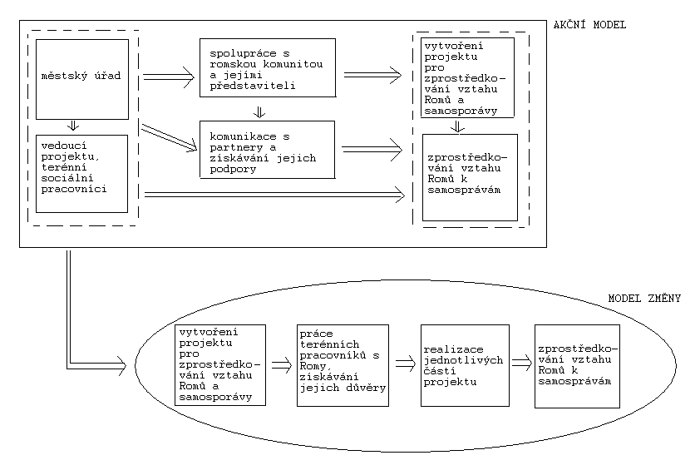

Prvky akčního modelu, které způsobují, že programové působení je neúčinné

Terénní sociální pracovníci mají malé personální kompetence, vyhýbají se zprostředkovací funkci intervence, zaměřují se na jednodušší typy problémů (poradenství pří vyplňování žádostí), redukují cílovou skupinu (děti, mládež), mají malou kapacitu řešit problémy ve všech souvislostech a adekvátně definovat a posuzovat problémy klientů (většina se soustředí na požadavky klientů, kteří definují problém za terénní sociální pracovníky)

Vedoucí terénních sociálních pracovníků má malý organizační vliv, nízkou organizační autoritu

Městský úřad: cíle městského úřadu jsou instrumentální, představitelé samosprávy nejsou jednotní ve svých postojích a cílech programu

Program a jeho cíle: cíle programu se neodvíjí od situace v dané lokalitě (závažnost problému, stav sociální exkluze obyvatel v lokalitách obce, míra řešení problému a rozsah poskytovaných služeb v lokalitě), cíle nejsou konkrétní, je zde rozpor mezi profesními cíli terénních sociálních pracovníků a širšími politicko programovými cíli (národními, lokálními)

